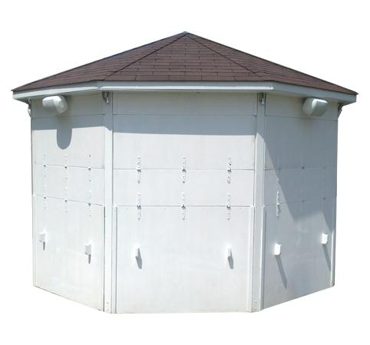
Descrizione:
Gazebo esagonale con travi portanti di sez 9x9 cm con
bordi raggiati su ciascun lato per eliminare ogni rischio
di scheggiatura. 6 lati sono chiusi dotati di apertura a
libro per creare dei piani d'appoggio su ogni lato.
Porta d'accesso su un lato.
Tetto realizzabile con tegole canadesi.
Area d'ingombro diametro 260 cm. con lati da 130 cm.
Tutti i nostri legni sono realizzati in pino nordico con
impregnazione ecologica a pressione che permette
una protezione ottimale e duratura del legno
all'esterno.
Tipi di scuola: adulto
Categoria: Casette per parco giochi da esterno
Codice: EP02165

